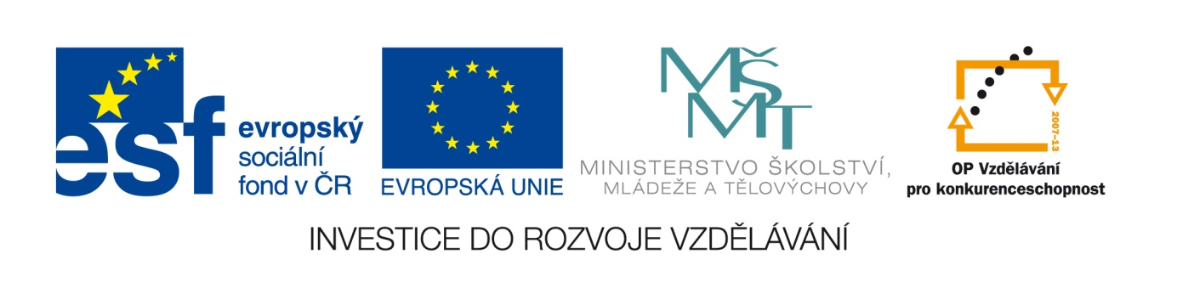

|  |  |
| --- | --- |
| **Název školy** | **ZÁKLADNÍ ŠKOLA, JIČÍN, HUSOVA 170** |
| **Číslo projektu** | **CZ.1.07/1.4.00/21.2862** |
| **Číslo a název klíčové aktivity** | **3.2 Inovace a zkvalitnění výuky prostřednictvím ICT** |

|  |  |  |  |  |  |  |
| --- | --- | --- | --- | --- | --- | --- |
| Název DUM: | **Vy_32_INOVACE_III_2_04_Korálky – čísla 0 – 1 000** | | | | | |
| **Šablona číslo:** | **III** | | **Sada číslo:** | **2** | **Pořadové číslo DUM:** | **04** |
| **Autor:** | | Mgr. Mirka Cedidlová | | | | |
| **Anotace:** | | Žáci spojují čarou korálky dle posloupnosti čísel do 1 000 od nejmenšího po největší. Určují součet čísel, čísla zaokrouhlují v tabulce. | | | | |
|
|
| **Očekávaný výstup:** | | Žáci vyvozují posloupnost čísel do 1000, aktualizují sčítání do 1 000 a zaokrouhlují. | | | | |
|
| **Druh učebního materiálu:** | | pracovní list | | | | |
| **Typická věková skupina:** | | 8 – 9 let | | | | |
| **Klíčová slova:** | | součet, posloupnost čísel, zaokrouhlování, desítky, jednotky | | | | |
| **Pomůcky a materiál:** | | pero | | | | |
| **Potřebný čas pro výuku DUM:** | | 35 min | | | | |
| **Metodické zhodnocení a popis práce s digitálním učebním materiálem:** | | | | | | |
|
| Žáci společně provedou na interaktivní tabuli řazení čísel podle velikosti. Poté pracují samostatně podle pokynů na pracovním listě.  Opakují pojem součet. Na konci hodiny zapisují společně na interaktivní tabuli (kontrola). | | | | | | |
|
|
|
|
|
|
|
|
|
|
|
| **Přílohy: pracovní list**  **Čerpáno z otevřené galerie Microsoft Office** | | | | | | |
|
|

**Matematika-čísla 0 - 1000, 3. třída**

Třeťáci na bále roztrhali korále…!

1. Úkol: Navlékej na niť (spoj číslice čarou dle velikosti)

**10**

**261**

**421**

**1**

**127**

**24**

**63**

**98**

**9**

**407**

**7**

**500**

1. Úkol: Urči součet:
   1. Červených korálků:
   2. Modrých korálků:
   3. Zelených korálků:
   4. Žlutých korálků:
2. Úkol: Seřaď do tabulek čísla v korálcích
3. Úkol: Čísla v tabulce zaokrouhli na desítky

|  |  |  |  |
| --- | --- | --- | --- |
| **Sudá čísla** | **Zaokrouhluj sudá č.** | **Lichá čísla** | **Zaokrouhluj lichá č.** |
|  |  |  |  |
|  |  |  |  |
|  |  |  |  |
|  |  |  |  |
|  |  |  |  |
|  |  |  |  |
|  |  |  |  |
|  |  |  |  |